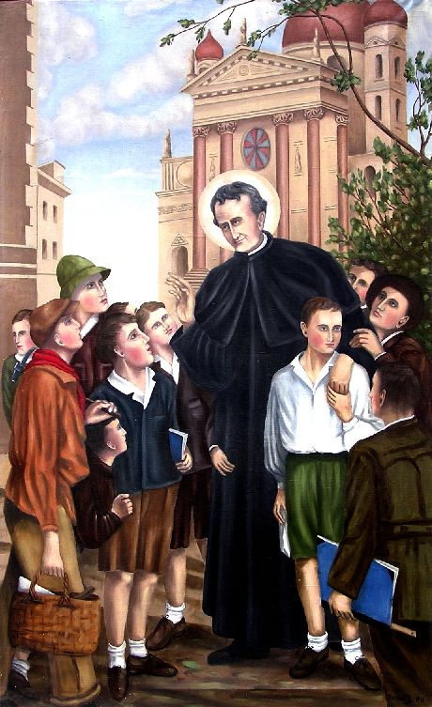
sv. Jan Bosco
Ioannes Bosco
Zpracoval: Jan Chlumský
Památka: 31 ledna

Postavení: kněz a vychovatel, zakladatel řádu SDB
Úmrtí: 1888
Patron: katolických vydavatelů (od r.1936) a nebeský ochránce učňovské mládeže (vyhlášený r.1958)
Atributy: děti, studenti, vyobrazován v kněžské klerice
ŽIVOTOPIS
Pocházel z chudé venkovské rodiny v Piemontě. V roce 1841 byl vysvěcen na kněze a začal apoštolát mezi zanedbanou mládeží. Shromažďoval konfliktní chlapce, o které se nikdo nestaral. Pečoval, aby neměli hlad, vychovával je a každého nechal vyučit řemeslu. Stal se zakladatelem učňovských škol. S velkou předvídavostí se snažil předcházet chybám a životním omylům mladých lidí. Považoval se více za jejich přítele než učitele, a proto zakusil mnoho nepříjemností. Za ochránce si zvolil sv. Fr. Saleského, a proto se jeho následovníci nazývají "salesiáni". Již před smrtí Dona Boska měli 64 domů a přes tisíc členů v Itálii a na mnoha místech ve světě.

ÚVAHY PRO MEDITACI

OTEC A UČITEL MLÁDEŽE
Narodil se 16. 8. 1815 ve vesničce Becchi v Piemontu. Měl staršího bratra Josefa a nevlastního Antonína, kterému bylo o 7 let více. Otec František pracoval jako rolník a námezdní dělník a když byly Janovi dva roky, zemřel na zápal plic. Jan vyrůstal ve velké chudobě a zbožnosti, vzorně vychováván matkou Markétou, roz. Ochienovou. V době úmrtí manžela jí bylo 29 let.
Rodina i přes potíže s Antonínem, který neměl pochopení pro Janovy duchovní ideály, fungovala velmi dobře, protože se držela správného pořadí hodnot. Jan vynikal od dětství dobrou pamětí a apoštolským nadšením. Bavil ostatní provazochodectvím a komediálními kousky, aby se pak s nimi modlil a dával jim duchovní poučení. Podle Antonína to byl důkaz Janovy lenosti. Kvůli Antonínovi a touze po studiu začal Jan brzy pracovat. Přivydělával si různým způsobem u sedláků a při pozdějších studiích jako dělník, krejčí, číšník.
Po vysvěcení na kněze začal své působení v Turíně. Don Cafasso ho vzal do vězení, kde viděl mnoho hochů od 12 do 18 let, sebraných na ulici pro krádeže. Vedla je k tomu závist k bohatým, kteří těžili z jejich práce a je nechávali žít v bídě. Společnost je dala do vězení o chlebu a vodě. Víc pro ně nedokázala udělat. S průmyslovou revolucí přicházelo do města z venkova mnoho mládeže, o kterou se nikdo nestaral. Jan Bosco 8. 12. 1941, o svátku Neposkvrněné, se setkal se zednickým učněm. Ten pak řekl kamarádům o mladém knězi a jeho nabídce pomoci nejen vyprávěním o Bohu, ale i při shánění jídla a bydlení. Tak se začala utvářet pozdější oratoř. Do roka bylo kolem Jana Bosca přes 80 hochů. V roce 1854 jich jen v jeho domově bydlelo 125 a za dalších osm let již počet hochů dosáhl 600.
Pomocnicí při výchově, zejména co se týče domácích prací, se stala jeho matka Markéta. Finanční a jinou hmotnou pomoc hledal různě. Spolubratr Cafasso jej představil známému markýzi a dalším bohatým lidem turínské společnosti, u nichž získal příslib pomoci. Jan Bosco hledal mladým nejen práci, ale také je navštěvoval na pracovištích. Oni z toho měli radost a zaměstnavatelům se líbil jeho zájem, který byl příslibem nadějné budoucnosti.
Když byl obdivován Janův systém výchovy, odpovídal, že spočívá na třech základech: rozum, náboženství a laskavost.
Říkal, že: „I ten největší nezbeda má v sobě něco dobrého a krásného. Je třeba to objevit a rozvíjet. Mladý člověk musí cítit, že je milován. Potom svého duchovního vůdce také miluje, obdivuje a poslouchá. Láska se nerozčiluje a zapomíná, když jí někdo ublíží."
Jan Bosco byl své mládeži především knězem, ale hrával si s ní, vymýšlel, co ji zajímalo a žil s ní. Říkával: "Vychovatelé musí být stále se svými chlapci: rozmlouvat s nimi, radit jim, laskavě je napomínat, aby jimi byl chápán jako dobrodinec a přítel, který pomáhá k lepšímu a chrání je před nepříjemnostmi."
"Na ty, vůči nimž uplatňujeme nějakou moc, hleďme jako na syny. Panujme jim jen proto, abychom jim lépe sloužili."
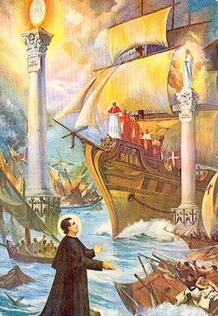
V roce 1853 otevřel učňovské dílny pro krejčí a obuvníky, pak pro stolaře, tiskaře a kováře. Výchově mládeže se věnoval celý život. Nedal se pohnout, ani když papež projevil zájem, aby se přestěhoval do Říma a stal se jeho poradcem. Býval s ním však občas v kontaktu a přispěl k vyhlášení dogmatu o papežské neomylnosti, a to přesvědčováním kardinálů a biskupů.
Jan Bosco měl i dar prorockých vidění, která popsal sv. Otci a z nichž se mnohá vyplnila za Janova života. K jednomu z vidění budoucnosti patří i vítězné zakotvení papežské lodě vplouvající z bojové vřavy bezpečně mezi dva sloupy. Vyšší sloup zdobí ztvárnění velké eucharistie a nižší sloup socha Panny Marie. U ní a u Krista v eucharistii je bezpečné místo pro každého z nás při naší plavbě tímto životem. Tuto cestu, které učil Jan Bosco, nám ukazuje i sv. Otec.
Jan Bosco měl mnoho nepřátel, a přece své dílo dovedl k velkým úspěchům. Společnost, ze které chtěl vytvořit řeholní řád, zabývající se výchovou mládeže, vložil pod ochranu sv. Františka Saleského. V roce 1858 svůj plán poprvé předložil papeži Piu IX., který jej nakonec oficiálně schválil až 3. 4. 1874. V zápase o schválení díla se často utíkal k Panně Marii Pomocnici křesťanů, jí zasvěcoval svou činnost i akce s mládeží, kterou vedl ke Kristu v eucharistii. U této Pomocnice hledal pomoc v těžkostech a totéž doporučoval druhým. Jí zasvětil i hlavní kostel salesiánské společnosti v Turíně, baziliku P. M. Pomocné, vysvěcenou 9. 6. 1868. Také ženská větev salesiánské společnosti nese název Panny Marie Pomocné.
Jan Bosco by nebyl zvládl tak velké věci, kdyby se kolem něj nevytvořil široký okruh ochotných spolupracovníků a dobrodinců z řad věřících. Proto pro ně a jejich pokračovatele založil roku 1876 osobité sdružení salesiánských spolupracovníků s účastí na duchovních dobrech salesiánské společnosti.
Přes všechnu vychovatelskou a organizační práci Jan Bosco stačil napsat desítky knih různého druhu. Vedle katechetických šlo i o dějepisné a vědecké knihy. Napsal i mnoho článků a příležitostných publikací.
V době jeho úmrtí měla salesiánská společnost 6 řeholních provincií s 57 domy v nichž bylo 774 řeholníků a 276 noviců.
Blahořečený byl 2. 6. 1929 papežem Piem XI., který ho 1. 4. 1934 také kanonizoval. V roce 1988, ke stému výročí jeho smrti, Jan Pavel II. ho jmenoval „otcem a učitelem mládeže."
PŘEDSEVZETÍ, MODLITBA
Znovu si připomeňme, jak se má chovat dobrý vychovatel i tři jeho zásady: rozum, náboženství a laskavost. Stanovme si, jak je budeme uplatňovat u těch, kteří jsou nám svěřeni.
„Bože, Tys povolal svatého Jana, aby se stal otcem a učitelem mládeže; dej i nám takovou lásku k lidem, abychom Ti sloužili tím, že přivádíme své bratry k Tobě. Prosíme o to skrze Tvého Syna Ježíše Krista, našeho Pána, neboť on s Tebou v jednotě Ducha svatého žije a kraluje po všechny věky věků. Amen“
(závěrečná modlitba z breviáře)

Se svolením autora připravil k tisku pro tento list z http//catholica.cz Iosif Fickl

